Název: VY_42_INOVACE_MA_7A_24B

Škola: Základní škola Nové Město nad Metují, Školní 1000, okres Náchod

Autor: Mgr. Jaroslava Broumová

Ročník: 7.

Tematický okruh, předmět: Matematika a její aplikace

Téma: Samostatná práce zlomky

Číslo projektu: CZ.1.07/1.4.00/21.2336

Datum: 28.2.2013

Anotace: Vytvořený sešit slouží k procvičení a systematizaci látky zlomky.
Využita interaktivní tabule.

Samostatná práce zlomky
- Jsou dány zlomky: $\frac{10}{9}; \frac{5}{6}; \frac{9}{8}; \frac{5}{4}; \frac{8}{9}$
  - Dané zlomky převeď na desetinná čísla
  - Seřaď vzestupně
  - Vypočítej trojnásobek součtu největšího a nejmenšího zlomku
- Vyjádři zlomkem jaká část čtverce je vybarvena. 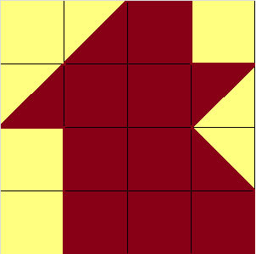
- Na číselné ose zobraz následující čísla : $\frac{3}{2}; -\frac{5}{2}; \frac{3}{4}; -\frac{9}{4}$
- Vyjádři zlomkem jaká část obdélníku je vybarvena: 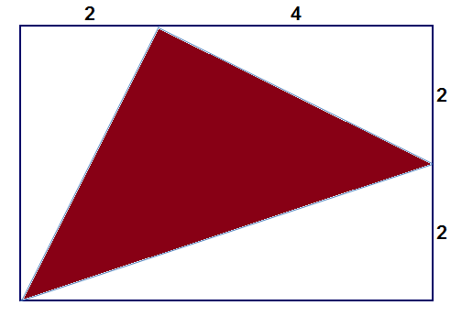
- Porovnej zlomky:
  - $\frac{12}{17} \frac{11}{16}$
  - $\frac{3}{14} \frac{5}{16}$
- Doplň místo písmene x takové číslo, aby platila rovnost:
  - $\frac{x}{15}=\frac{52}{60}$
  - $\frac{51}{34}=\frac{3}{x}$
- Vypočítej:
$\left(\frac{5}{6}+\frac{3}{4}\right)∙\left(-\frac{6}{19}\right)+\frac{2\frac{3}{4}}{\frac{3}{2}-0,4}=$

Výsledky - Samostatná práce zlomky
- $a) 1,\overline{1};0,8\overline{3};1,125;1,25;0,\overline{8} b) 3 1 4 5 2 c) 6\frac{1}{4}$
- $\frac{10}{16}= \frac{5}{8}$

- $\frac{5}{12}$
- a) > b) <
- a) x=13 b) x=2
- 2

Vytvořený pracovní list je tvorbou autora.
Mgr. Jaroslava Broumová
Školní 1 000, Nové Město nad Metují (PSČ: 549 01)

